**Waar gaat het om in het leven?**

Mijn antwoord op waar het wat mij betreft om gaat in het leven:   
In 1 woord: genieten.  
In 3 woorden: genieten en bijdragen.  
En in 1 model: mijn ‘ster-model’: genieten, bijdragen, ontwikkelen, helen en onderhouden.   
  
Ter toelichting: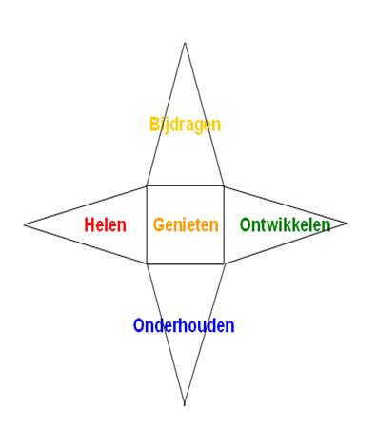

Mijn ‘stermodel’ ontstond uit mijn vraag naar wat het doel is in mijn leven.

Ik stond tijdens een lunch van een training te praten met een management-trainee, en we raakten in gesprek over waar het om gaat in het leven. Ik had me eerder al gerealiseerd dat genieten en ontwikkelen voor mij heel belangrijk zijn, en dat mensen helpen (bijdragen aan, iets betekenen voor anderen) me het meeste vervulling geeft.

Tegelijkertijd besef ik ook heel goed (mede door boeddhisme en de ‘PRI-theorie’) dat het wel zo handig is om eerst je eigen ‘wonden’ uit het leven onder de loep te nemen, en je die toe te eigenen, daar het een en ander mee te doen – met name het te erkennen, en de bijbehorende gevoelens toe te laten.

Dus ook ‘helen’ zie ik in zekere zin als een doel op zichzelf.

En in navolging van Maslow erken ik het belang van het levensonderhoud: als je geldzorgen hebt, is het een stuk lastiger om te genieten, bij te dragen en je te ontwikkelen.

Zo ontstond de Ster.

Van links naar rechts zit er een tijdslijn in: verleden (helen) – heden (genieten) – toekomst (ontwikkelen).

Van beneden naar boven kun je een uitwerking van Maslow herkennen: onderaan primaire behoeften, bovenaan meer altruïstische behoeften; in het midden de omslag.

En die levensdoelen dan op alle levensgebieden, zoals gezin, werk, levensovertuiging en gezondheid.  
  
Symbolisch heb ik dit verbeeld in mijn nieuwe logo-in-wording (zie hieronder), gebaseerd op mijn ster-model, met genieten (oranje) centraal in het midden, en 4 ‘punten’ naar boven (bijdragen), rechts (ontwikkelen), links (helen) en onderhouden (beneden). De andere 4 punten (schuin naar rechts/links boven/beneden) staan voor de vier prachtige boeddhistische hartkwaliteiten: liefde/compassie, vriendelijkheid, vreugde en gelijkmoedigheid.  
Het genieten is ook gesymboliseerd in de zeilbootjes. Bij zeilen ga je nergens heen, keer je weer terug op je beginpunt, en gaat het meer om de reis dan om de bestemming.  
Ruim aandacht ook voor de ‘schaduwkant’ van het leven, in de vorm van de donkerrode zeilbootjes.   
De groene randjes verwijzen naar het wonder van de natuur, het wonder van het leven en de natuurlijkheid van groei (ontwikkeling).  
De gele achtergrond verwijst naar spiritualiteit (God zo je wilt), die altijd aanwezig is, ook al zijn we ons er niet van bewust.  
Helemaal centraal staat een wit hart, dat verwijst naar de boeddhistische kernbegrippen liefde/compassie (hart-vorm) en leegte (vandaar het wit).  
Dan zie je nog 8 oranje spaken, die verwijzen naar het boeddhistische ‘wiel’ van de juiste weg naar verlichting, waarbij de middenweg wordt gesymboliseerd door de rode rondjes.   
De spaken zijn niet recht maar iets gebogen, wat voor mij staat voor beweging en ‘schwung’, speelsheid, niet-star zijn.



Dus waar het ECHT om gaat in het leven?  
Genieten en bijdragen.  
  
Of nog weer anders gezegd: zo gelukkig worden dat ik graag ‘weg wil geven aan anderen’, zodat ik bij kan dragen aan een mooie wereld.